 | Escola SENAI “A. Jacob Lafer” UFP - 1.18 |  | Aprovado por: | NOTA:
Componente Curricular: Tipografia e cores
Aluno: Sofia Carvalho Ferreira |  | Turma: 1IE | Número: 30
Aluno: Maria Clara Sullentrop |  |  | Número: 23
Professor(a)(s): Denani, Raul |  |  | Data: 18/08/2026
Curso: Técnico de Desenvolvimento de Sistemas
ATIVIDADE DE PESQUISA
Busque na web um site que segue todo o conteúdo aprendido e um site que não atende as normas e padrão.
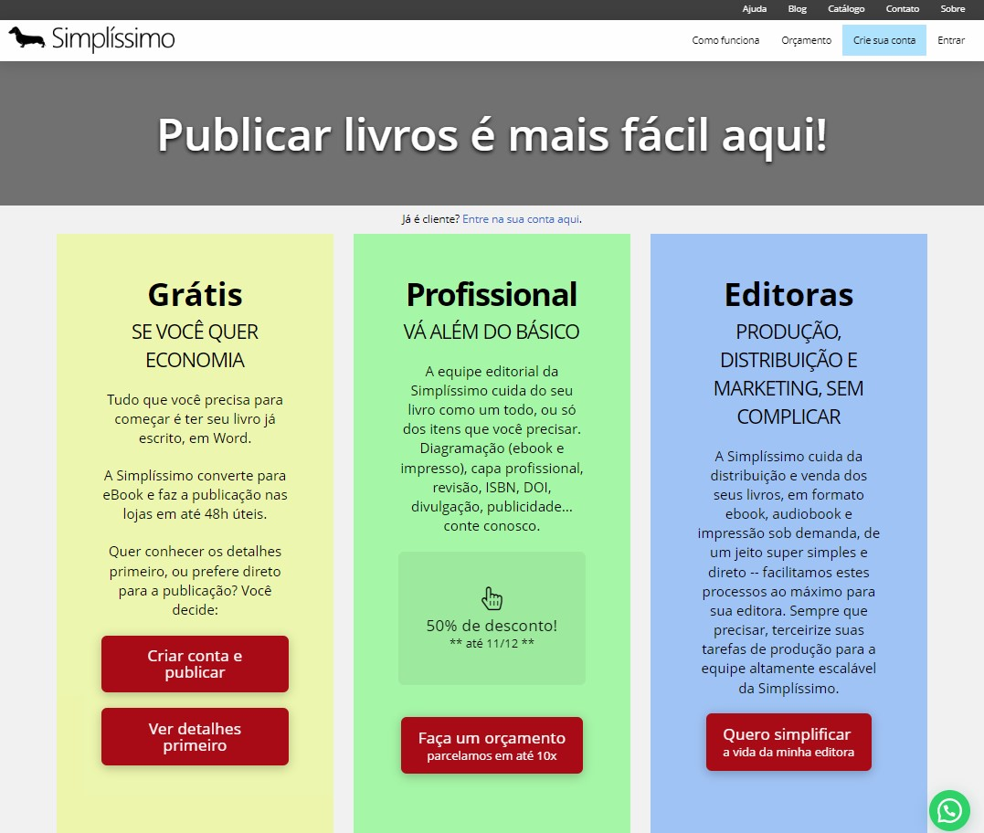
Em grupo:​ Apresente o resultado da pesquisa com detalhes das suas escolhas; ​
Quais as vantagens/ desvantagens em cada site? ​ Como é possível resolver os problemas?

Site que não atende as normas e padrão:
https://www.best-electronics-ca.com/

Vantagens:
- Alto contraste;
- Fonte de fácil visibilidade;
- Destaque coloridos em azul e vermelho para que o leitor foque em dados importantes;
- Logotipo visualmente marcante.

Desvantagens:
- Alinhamento ruim;
- Mistura excessiva de cores, tamanhos, fontes e negrito sem necessidade;
- Imagens desalinhadas e de baixa qualidade;
- Ausência de menus, botões, ou ícones interativos para chamar a atenção do cliente.

Como é possível resolver os problemas?
É possível resolver esse problema melhorando o layout e criando uma estrutura do site limpa e organizada, com um menu fixo para melhorar a experiencia do usuário; também é importante definir uma paleta de cores simples, utilizar imagens nítidas, acrescentar botões claros para guiar os usuários, remover o excesso de negrito, usando-o apenas em títulos importantes, manter as imagens alinhadas, se possível de forma simétrica ou em blocos alinhados, e evitar poluir a tela com elementos visuais soltos ou sem função.

Site que atende a norma padrão:
https://www.nike.com.br/
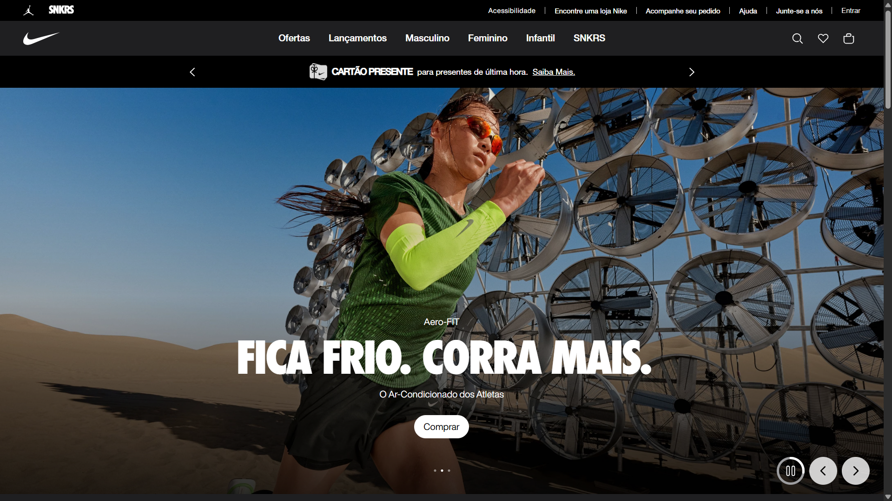
Vantagens:
- O uso do minimalismo, com espaços grandes em branco, fazendo com que os produtos pareçam itens de galeria, agregando o valor do produto e a riqueza de detalhes.

- O uso constante de fotografias agregando o valor necessário para o site, utilizando fotos de alto nível que transmitem energia e mantém a estética esportiva ativa.

- Tipografia marcante em caixa alta, limpa e com forte presença por conta do modelo da fonte, facilitando a atenção e a leitura do expectador.

- Coerência visual (Branding): Paleta de cores neutras (preto, branco e cinza) que deixa as cores dos próprios tênis e roupas em evidência.

Desvantagens:
- O excesso de minimalismo também pode ser uma desvantagem, pois faz com que muitas páginas pareçam idênticas ao rolar a tela, sem a hierarquia entre as categorias, provocando a sensação de monotonia visual.

- Os Banners grandes e os vídeos em alta resolução, se forem colocados em excesso no site, podem deixar a navegação pesada e lenta, dependendo do aparelho que a pessoa utiliza para navegar no site.

- Em épocas de promoção, a estética limpa é sacrificada por múltiplos blocos de texto e avisos sobrepostos que quebram o visual premium e moderno que o site quer trazer para o cliente.

- Elementos de texto secundários (como especificações técnicas ou tamanhos) usam tons de cinza muito claros ou fontes pequenas, dificultando a leitura rápida em prol de um visual "mais limpo" e sofisticado.

Como é possível resolver os problemas?
Para resolver os problemas apresentados nas desvantagens acima, basta encarar o caos com método e clareza. O primeiro passo é olhar além do design inicial e encontrar a verdadeira raiz do problema (o que causa), separando o que podemos controlar e o que foge do alcance do design. Com essa ideia clara, o foco muda para a estratégia. Em vez de buscar a resposta perfeita de imediato, o melhor a se fazer é ver as opções mais viáveis e dar o menor passo possível em direção à solução. O excesso da análise é algo bem pior do que o problema nessa questão. No fim, o melhor a se fazer é um ciclo contínuo de tentativa, execução e adaptação. O que antes parecia algo difícil e um bloqueio, virou algo fácil e com constância, graças ao planejamento.

